Министерство науки и высшего образования Российской Федерации

Федеральное государственное бюджетное образовательное учреждение высшего образования

«Чувашский государственный университет имени И.Н. Ульянова»

Факультет информатики и вычислительной техники

Кафедра вычислительной техники

**ОТЧЁТ**

**по лабораторной работе**

по дисциплине «Web-программирование»

Тема: «РАБОТА С МАССИВАМИ. ОСНОВЫ ДИНАМИЧЕСКОЙ ВЁРСТКИ HTML-СТРАНИЦ»

Выполнил: студент

группы ИВТ-11-17

Королёв Александр

Проверила: ст. преп.

Первова Н. В.

Чебоксары 2019

**Цель работы:**

Изучить основы базового языка JavaScript. Научиться создавать сценарии JavaScript и внедрять их на web-страницы. Получить основные навыки работы с массивами, а также навыки динамической вёрстки статических веб-страниц.

**Задание:**

В файле countries.js приведён массив countries с информацией о государствах мира и массив about с заголовочной информацией к массиву countries.

Необходимо разработать Web-страницу, содержащую сценарий JavaScript, позволяющий отобразить информацию о каждом государстве в приведённом ниже виде.

Информация о каждом государстве должна выводится в виде отдельной таблицы, для формирования которой необходимо разработать универсальную функцию makeTableFromCountry.

**Ход работы:**

1. Разработал общую концепцию и логику:

В файл index.html подключается массив с данными ( файл countries.js ), библиотека jquery, основная логика (main.js).  
Сам индексационный файл содержит только стили и <div id="foo">, нужный только для вывода работы файла main.js

1. Написал логику ( файл main.js ), в файле 2 функции:

isObject(val) – проверка на то, является ли переменная объектом.

makeTableFromCountry - универсальная ф-я создания таблицы.

Работа файла main.js:

1. Основная логика:

window.onload = function() {

countries.forEach(function(entry) {

document.getElementById('foo').innerHTML+=makeTableFromCountry (entry);

});

}

После полной загрузки страницы, в цикле обращается к функции makeTableFromCountry и сообщает массив с конкретной страной, после получения ответа от функции добавляет его в div ‘foo’.

1. При обращении к функции makeTableFromCountry, создается и обнуляется переменная newcontent (будущий ответ функции), создается таблица и строки по следующему шаблону:

Проверяются все поля массива, если поле тоже является массивом, то формируется список

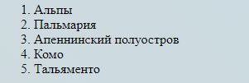

Рисунок . Пример списка

Если поле не является массивом, то оно проверяется на объект, в случае успешной проверки, видоизменяет текущую строку, а в следующей строке выводит таблицу

C:\Users\IICUX\AppData\Local\Microsoft\Windows\INetCache\Content.Word\index.html - Google Chrome 2019-04-19 21.20.34.png

Рисунок .Пример таблицы

Если поле не является ни массивом, ни объектом то оно проверяется на существование. Если поле существует, то оно будет выведено в обычном стиле: одна строка, первый столбец – соответствующее поле из массива about, второй – поле с тем же индексом, но из рассматриваемого массива



Рисунок .Пример вывода обычного поля

Если не прошло ни одной из проверок, оно не будет выведено нигде, далее цикл продолжается пока не закончатся ключи, число ключей получено функцией country.length.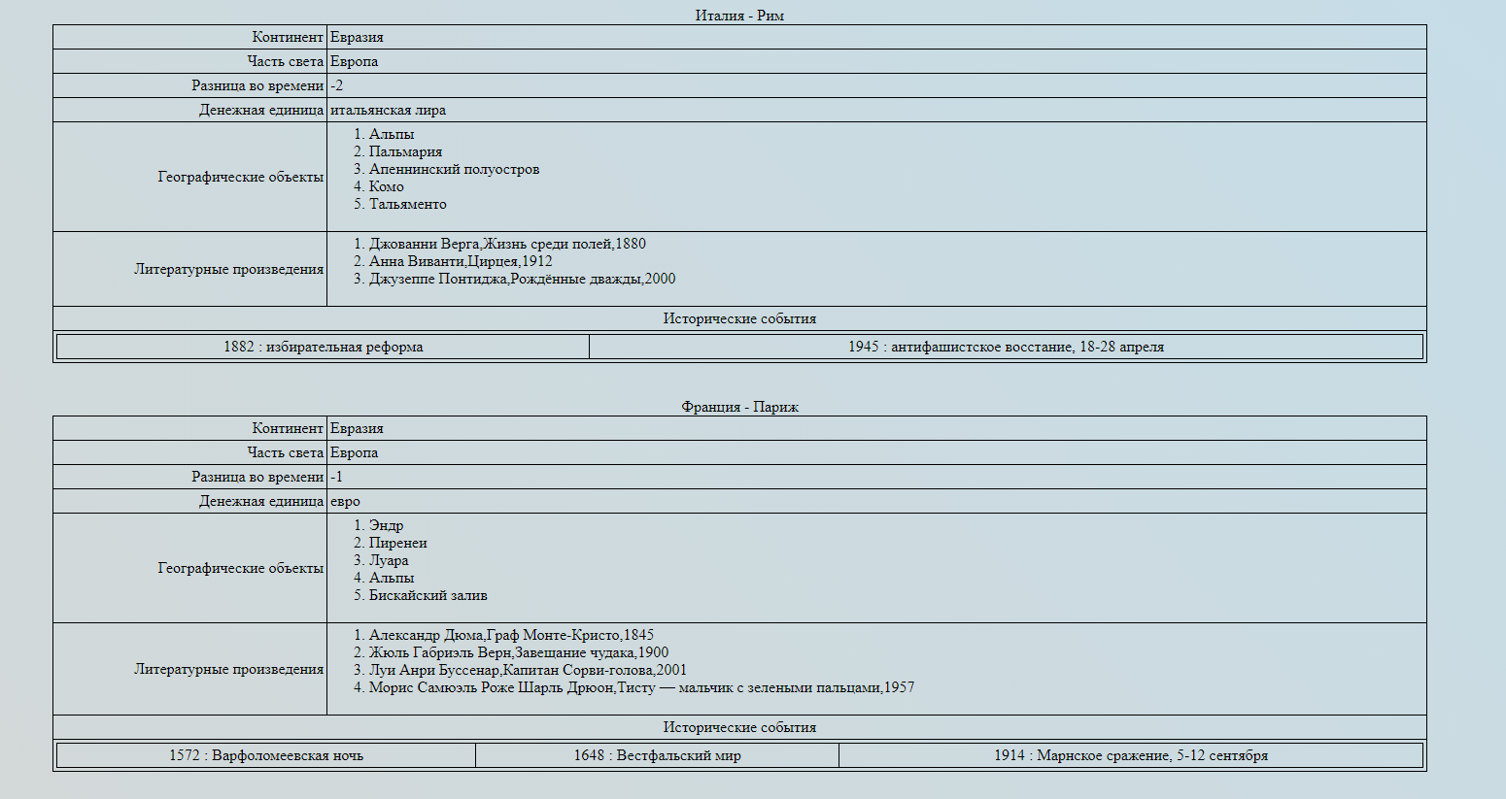

Рисунок .Итоговое отображение страницы ( на рисунке не все страны )

**Выводы по проделанной лабораторной работе:**

В ходе выполнения работы были закреплены навыки работы с javascript, массивами и объектами.